«Усилитель мощности Приятель-22» 3 ватта.
(Лучше сказать «почти 3 ватта…»
16.02.2016. Согласно моим личным принципам, за год, что бы не деградировать до положения малопочтенного, по моему мнению, «клавиатурного радиолюбителя», я должен собрать не менее двух завершённых конструкций. Сложность к критериям не относится, но конструкция должна быть завершённой и рабочей. Никакие схемы, собранные на монтажной плате конструкцией не считаются!
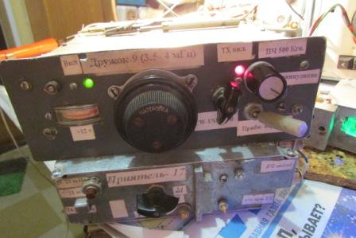
К моему удивлению, данная конструкция, а это трансивер на 3.5 мГц с трансвертером, неплохо работает… Если не предъявлять необоснованных требований, конечно.
Сам трансивер собран в стальном корпусе. Прочность та ещё, но… и вес «тот ещё».
Увы, но листового дюралюминия толщиной миллиметров пять, мне не попалось… В общем, чем богаты. 3 ЭМФ : LSB, USB и CW. Об элегантности, красоте, эстетике и т.п речь не идёт! Вот надёжность, это да!
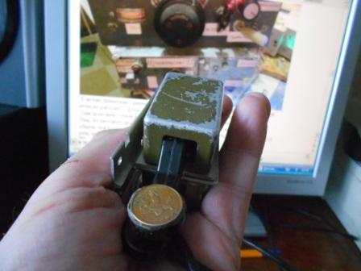
Какие там «К2», «К3», FT817? Посмотрите на армейский манипулятор! После моей эксплутации в лесах полях!
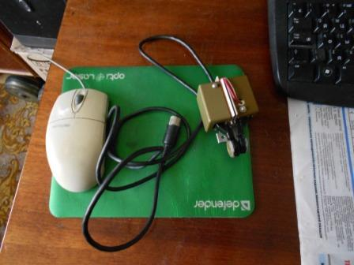
Сравните: так он выглядел изначально…
Как говорил мой коллега и приятель одессит Жёра Полищук: «Почувствуй разницу!».
Это, между прочим, не какой-то там фирменный манипулятор, приобретённый за такую сумму, на которую можно приобрести все 100% комплектующих моего аппарата, раза 3- 4! А может и более!
Кроме «железа», естественно! «Железо» такое- не купишь, это только в «престижном» металломе. Так вот, это не фирменный манипулятор, а армейский, специально созданный для суровых условий эксплуатации…
Словом… никакие фирменные, и собранные из наборов и, прекрасного качества, кстати, самодельные трансиверы, для моих условий эксплуатации мне не подходят!
Точнее- условия эксплуатации для этих аппаратов не подходят!
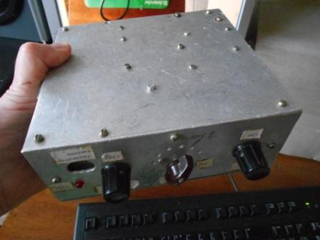
Есть у меня согласующее устройство. Прекрасно настраивается на все разумные куски проводов, вплоть до куска колючей проволоки, не говоря уже о нормальных антеннах…
Но, корпус стальной, сверху местами ещё и дюралюминиевые пластины прикручены, точно вес сказать не могу, более 2- х килограммов… А ведь это всё я таскаю по полям- лесам… А часто ли я настраиваю аппарат на случайный суррогат? Припомнить не могу, стараюсь работать на настоящие антенны! Но, СУ нужное устройство? Нужное. Может пригодиться? Ещё как! Но… вовсе не всегда!
Словом, попались мне 6 ферритовых колец. Не использовать их для изготовления широкополосного трансформатора т.н. «бинокля»- просто грех! Собираю.

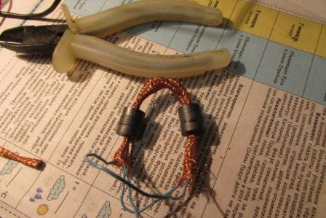

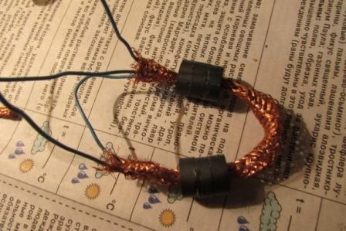

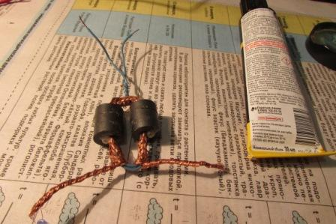
Корпус подходящий есть, схема отработана:

Начинается самое сложное- всё закрепить, отверстия просверлить и т.д. и т.д!
Эту работу «клавиатурные радиолюбители» ненавидят патологически! Я очень не хочу оказаться в их числе, поэтому занимаюсь этой работой охотно.
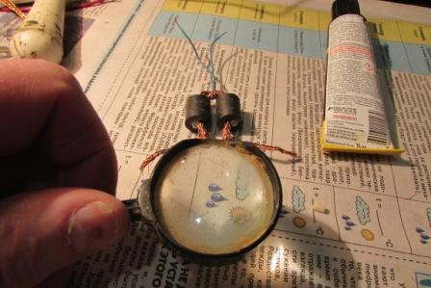
Тщательно проверяю. Тоненький проводок может замкнуть и… будет масса лишней работы!
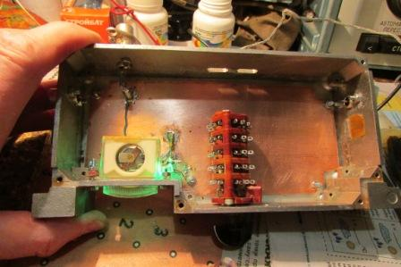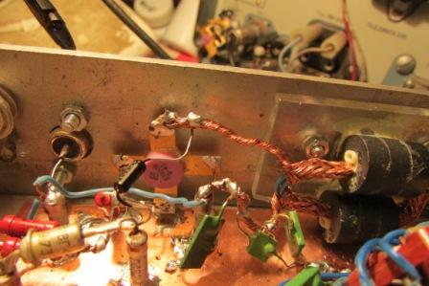

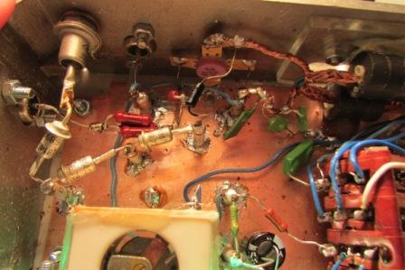
Цепочка стабилитронов? Просто не попалось нужного, пришлось ставить несколько. Чем богаты…

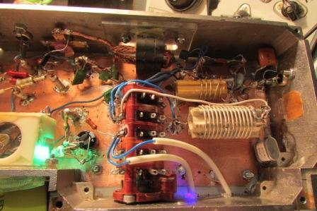

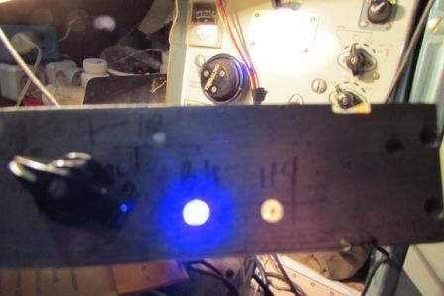

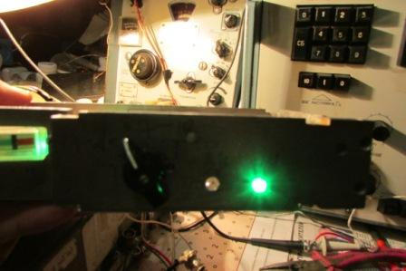
Индикация переключение контура: ВЧ- НЧ. Довольно приятная неожиданность: 2 контура перекрывают 7- 21 мГц!
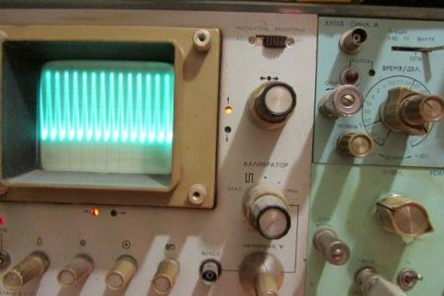
Никакие светящиеся лампочки, подключённые к выходу передатчика ничего объективно не показывают!
Мне нужен чистый сигнал. Поэтому я не собираюсь «выжимать» 5 ватт, непонятно чего.
Сигнал проверяю осциллографом. Ни какие налаживания тестером и отвёрткой я не признаю.
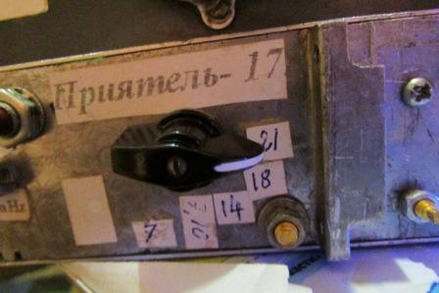
На 21 мГц получаю QRPP 0.2 ватта. На 18 мГц 2.6 ватта, на 14 мГц 2.8 ватта, 10 мГц ровно 3 ватта 7 мГц 3.1 ватта.
Естественно это на эквиваленте.
------------------------------------------------------------------------------------------------------
Кстати, вначале, я было решил, что имею около 2-х ватт на 21 мГц! Судя по свечению лампочки. Когда посмотрел форму сигнала… Словом: свечение лампочки – не показывает, что сигнал именно на рабочую частоту!
Сейчас 200 милливатт, но именно на рабочую частоту!
----------------------------------------------------------------------------------------------------------
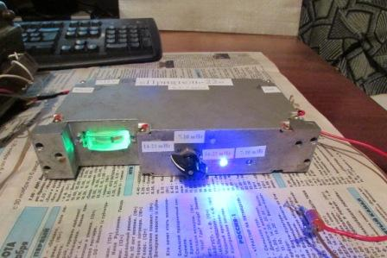
По устоявшейся традиции, фотографирую самый «парадный» вид конструкции.

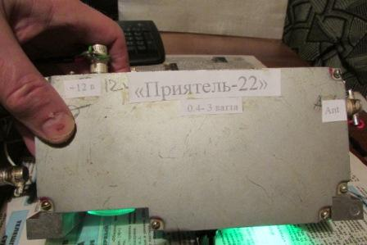

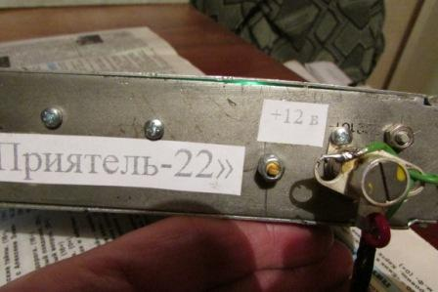

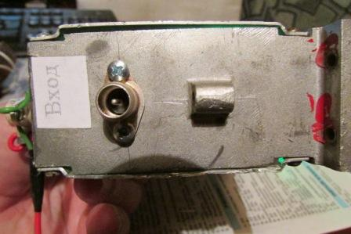

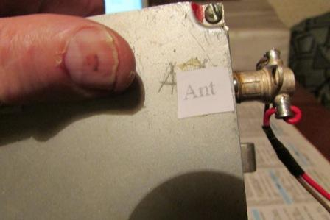

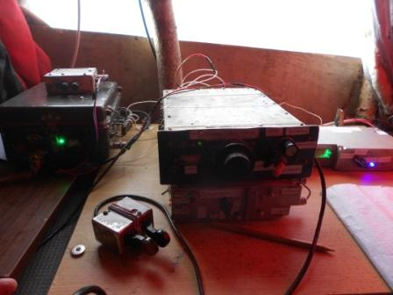
Испытания, естественно, в лесах- полях.
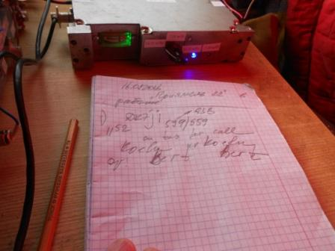

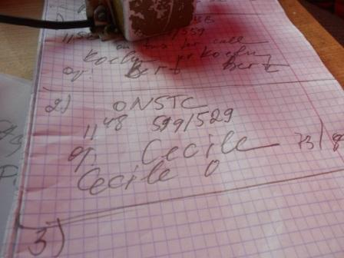

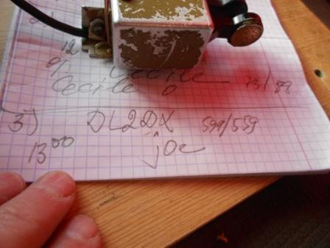
Насчёт невероятного превосходства QRP операторов над «Этими QRO- ишниками, этими киловаттниками!», у меня сомнений нет… Мой опыт свидетельствует о полном превосходстве, если не всех, то очень многих QRO операторов!
Увы, сегодня опять полное превосходство QRO операторов!
Но, к проверке моей конструкции отношения это не имеет! Главное- нормально работает!
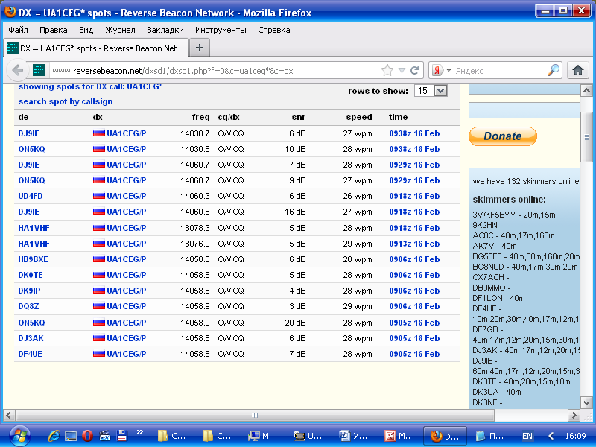
Скиммеры зарегистрировали, уровни, как и положено для честной QRP работы.
Работаю не на 100- 200 ваттном трансивере с «уменьшенной мощностью», запитанным от 2-х киловаттного бензоагрегата, или бортовой сети автомобиля, но «очень уменьшенной мощностью! Очень!»

18.02.2016 «QRO нам поможет!»

Цитую самого себя:
>Всем добрый день!
>Работал из лесов- полей.
>Работу Виктора UA1CEX косвенно наблюдал Рапорт Виктору "529" PA3DEU/QRP >принял. Сам его пытался дозваться- глухо!
> RD6MZ/QRP принимал, уже не в первый раз в лесах- полях, 599 и "уже не в >первый раз" не дозвался!
> Длительные CQ de UA1CEG/p на 14060, традиционно, никаких результатов не >дали!
> Посмотрел: Виктора скиммеры принимали лучше. У него из 15 скиммеров 9 >принимали 10 и более db. У меня только 3 скиммера, но, правда, зато один >скиммер из трёх дал 20 db.
> Никого из "штатных" участников рандеву не слышал... Да их просто не было!
----------------------------------------------------
>Традиционно провёл QSO с QRO станцией: DJ9IQ 599/579.
>"QRO нам поможет!".

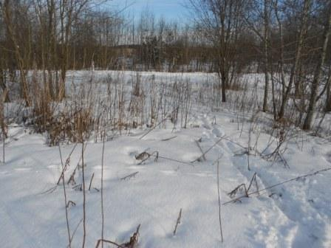

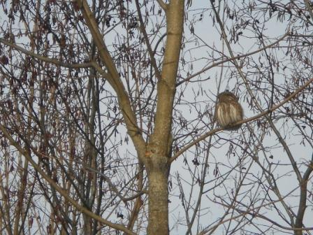
Рядом с моим «вигвамом» на дереве сидит перепуганная сова. Сова птичка ночная и днём очень плохо видит, щурится…
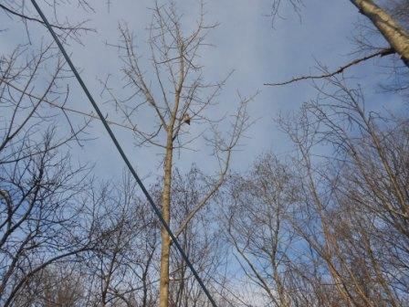
Слева кабель дельты и видна сова.
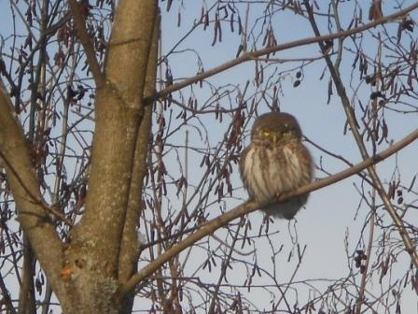
Я аккуратно и тихо прохожу в вигвам, что бы не испугать птичку.
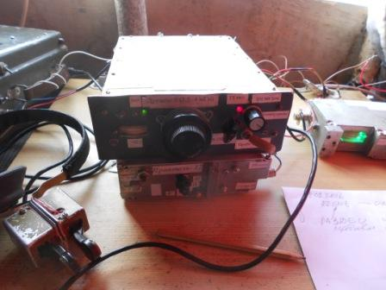
Честным QRP сигналом работать на QRP частоте сложно, не слышат!
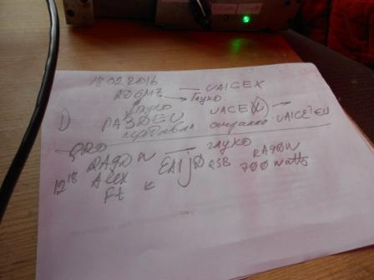

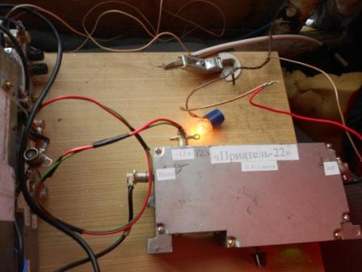
Засомневался: «Не отказал ли аппарат?». Нет, всё в норме.
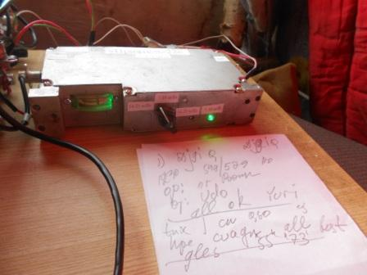
Перехожу в QRO участок, естественно провожу расширенное QSO! Без проблем!
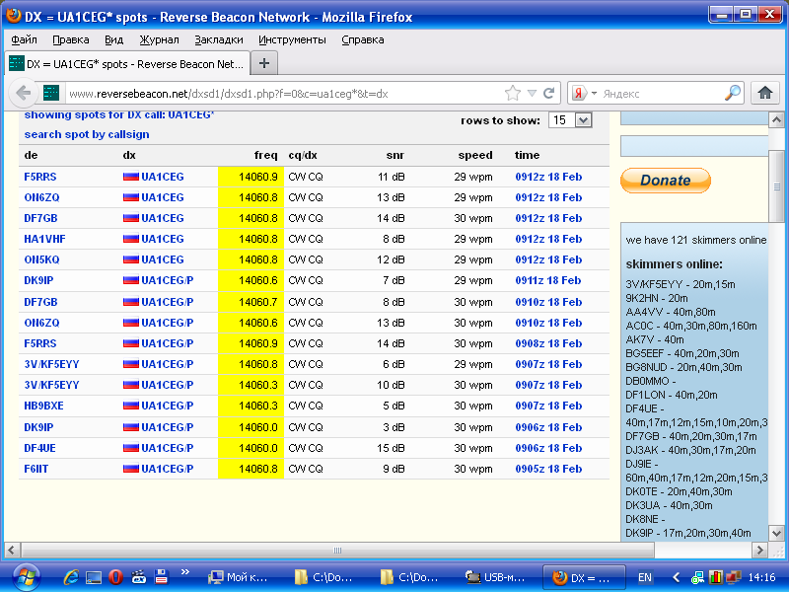
Цель достигнута: «Приятель-22» в эфире проверен, работает нормально!
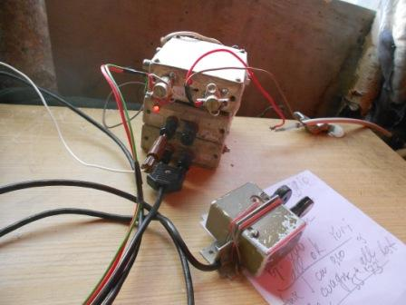
Всё-таки «высший класс» это работа на простом трансивере прямого преобразования!
Но, частота одна: 21060, а QRO туда редко заглядывают! Никто не ответил…

До встречи в эфире!

73! UA1CEG,Александров Юрий. Ленинградская обл, Всеволожский р-н, деревня Гарболово.

